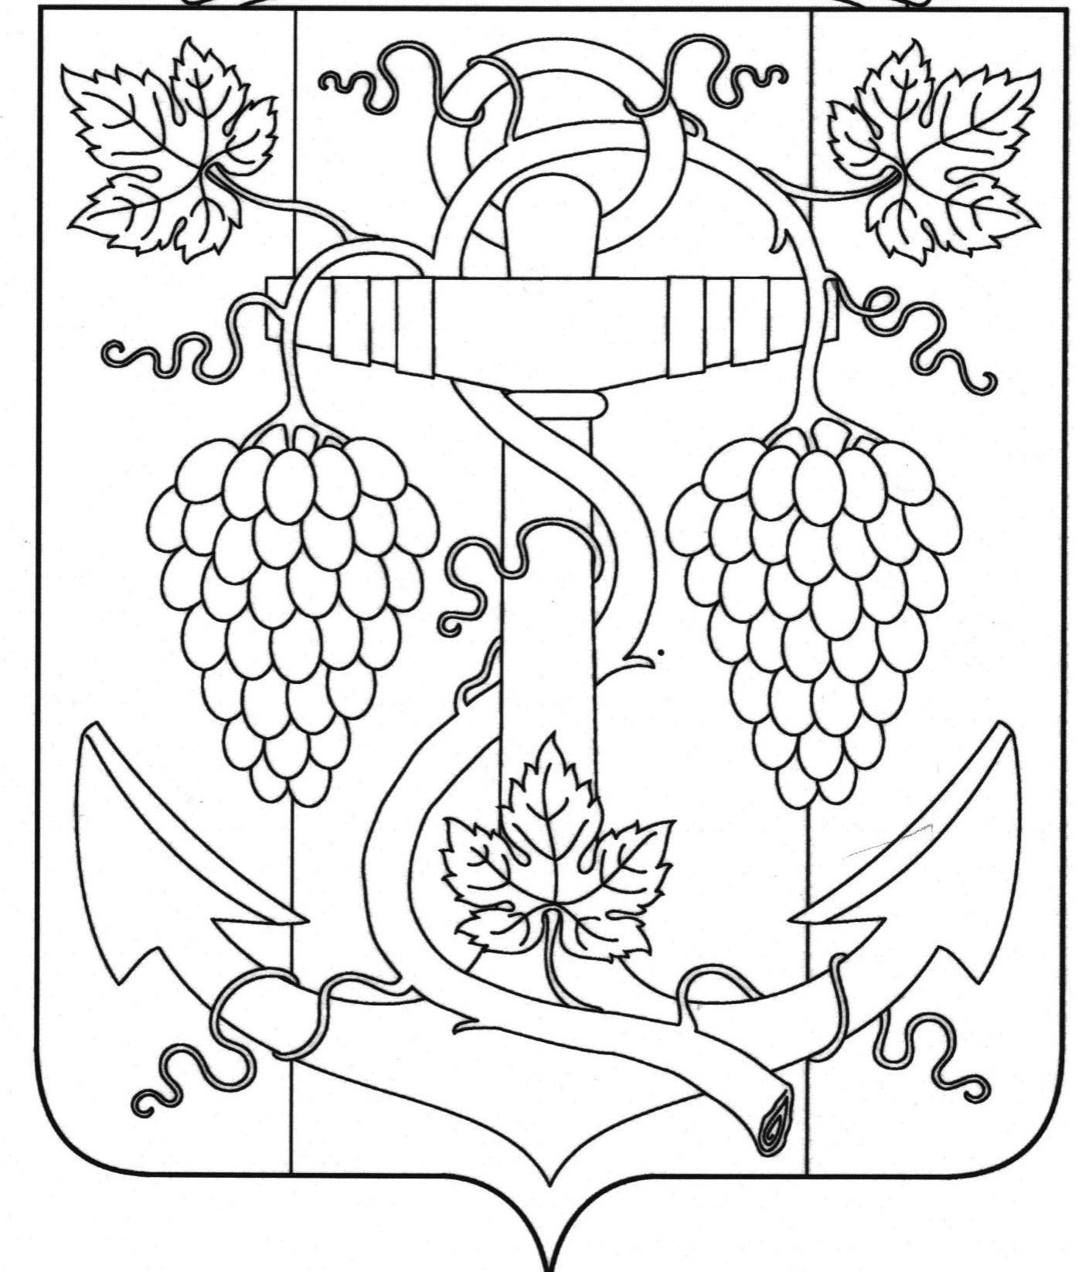

СОВЕТ ЗАПОРОЖСКОГО СЕЛЬСКОГО ПОСЕЛЕНИЯ
ТЕМРЮКСКОГО РАЙОНА

Р Е Ш Е Н И Е № 64

ХVII сессия III созыва
«13» июля 2015 года ст-ца Запорожская

О деятельности рабочей группы по учету предложений по проекту
Устава Запорожского сельского поселения Темрюкского района

Рассмотрев заключение рабочей группы по учету предложений по проекту Устава Запорожского сельского поселения Темрюкского района по итогам заседания от 1 июля 2015 года, Совет Запорожского сельского поселения Темрюкского района р е ш и л:
1. Согласиться с заключением рабочей группы по учету предложений по проекту Устава Запорожского сельского поселения Темрюкского района по итогам заседания от 1 июля 2015 года (приложение).
2. Официально опубликовать заключение рабочей группы по учету предложений по проекту Устава Запорожского сельского поселения Темрюкского района.
3. Контроль за выполнением настоящего решения возложить на заместителя главы Запорожского сельского поселения Темрюкского района О.П.Макарову и постоянную комиссию Совета Запорожского сельского поселения Темрюкского района по вопросам местного самоуправления, охране прав и свобод граждан (Чистофат).
4. Официально опубликовать данное решение.
5. Настоящее решение вступает в силу со дня его официального опубликования.

Глава  Запорожского сельского поселения  Темрюкского района  ________________Н.Г. Колодина  «__» ____________ 2015 года | Председатель Совета  Запорожского сельского поселения  Темрюкского района  ________________ И.Р. Абрамян  «__» ____________ 2015 года

